Оригами для малышей 3-4 лет.

Кто-то, когда-то придумал бумагу,
Но даже не ведал о том,
Что маленький листик поведает миру
Великую тайну потом.
Что маленький листик поведает миру
Великую тайну потом.
Тайну открытий, тайну движений
Хранит этот маленький лист.
В нём прячутся белки, львы и мартышки,
Семейство рыженьких лис…

Осеева З.П.

Орига́ми (яп. 折り紙, букв.: «сложенная бумага») — вид декоративно-прикладного искусства; древнее искусство складывания фигурок из бумаги.
Искусство оригами уходит своими корнями в древний Китай, но получило свое основное развитие в Японии. Первоначально фигурки из бумаги использовались в религиозных обрядах. Позднее при императорском дворе владение техникой складывания фигурок из бумаги было признаком хорошего тона. И в те времена, и сегодня подарок с изысканной фигуркой, сделанной своими руками, обладает особой ценностью.
Оригами развивает способность работать руками, приучает пальцы к точным движениям, что особенно важно для детей, у которых имеются проблемы с мелкой моторикой и координацией рук. Дети, увлекающиеся оригами, обладают пространственным воображением. Они без труда разбираются в чертежах, легко представляют будущее бумажное изделие в объёме. Доказано, что одним из показателей нормального физического и нервно-психического развития ребенка является развитие его руки, ручных умений, или как принято говорить, мелкой моторики. Сегодня ученые и педагоги единодушно признают, что между развитием кистей рук и общим развитием ребенка, его успехами в учебе и творчестве, существует прямая связь. Ученые, которые изучают деятельность детского мозга, психику детей, отмечают большое стимулирующее значение функции руки. Сотрудники Института физиологии детей и подростков Академии педагогических наук установили, что уровень развития речи детей находиться в прямой зависимости от степени сформированности тонких движений пальцев рук.

Педагог, занимаясь с детьми оригами, ставит перед собой следующие задачи:

- Развитие способностей детей в освоении азов искусства оригами
- Обучение детей работать с листом бумаги – совмещать углы, стороны и делать четкий сгиб
- Дать первичные знания о композиции: формировать чувство центра, симметрии, представление о глубине пространства листа бумаги
- Развивать умение видеть образ складываемой фигурки
- Развивать способность работать руками под контролем сознания
- Развивать глазомер, память, конструктивное, логическое и образное мышление

Примеры простых форм:

- Кот
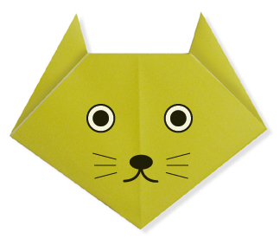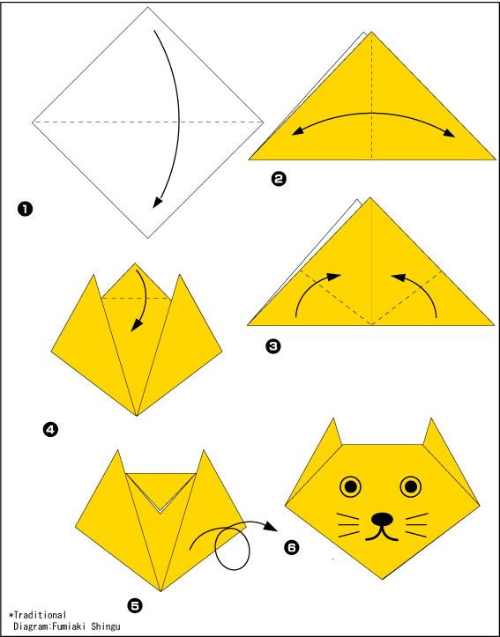

- Цветок

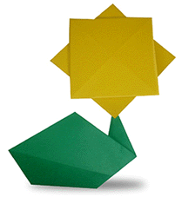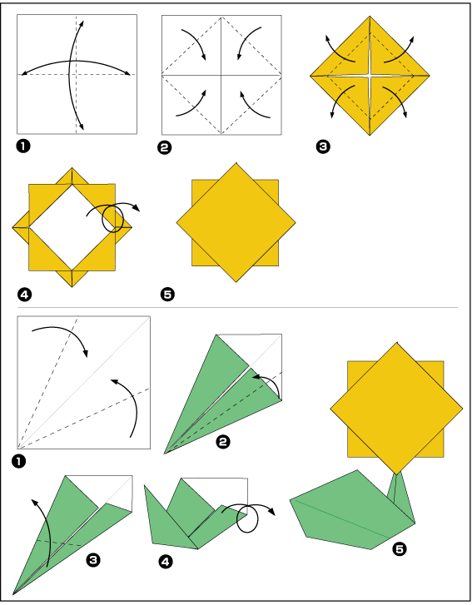

- Кораблик

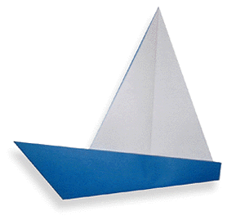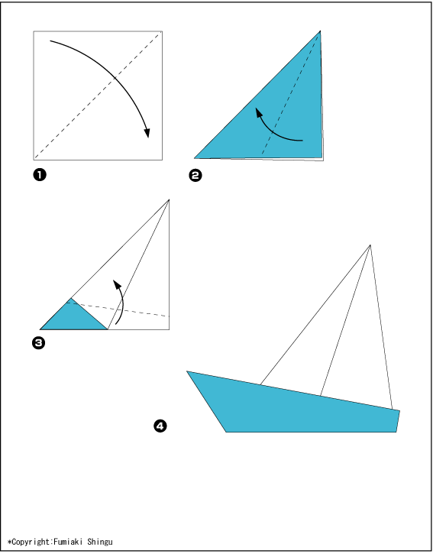

- Кит

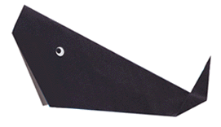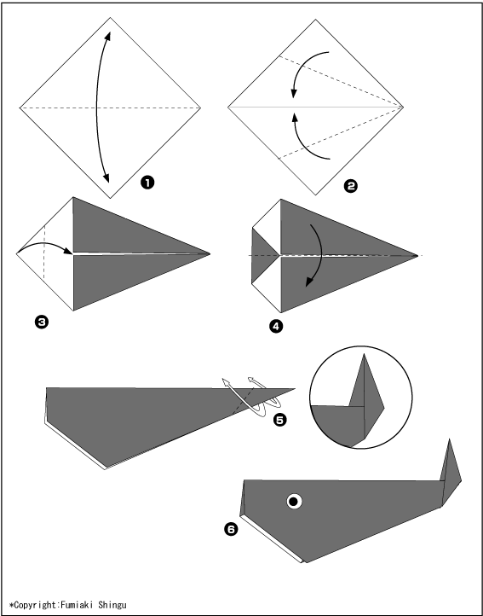

Изготовление различных поделок из цветной бумаги - увлекательное занятие для детей любого возраста.
А игрушка, которую мастерит ребенок вместе со взрослым, вкладывая частичку своего труда, выдумки, фантазии и любви, особенно дорога ему.
Творите чудеса вместе и, поверьте, - это принесет радость и вам, и ребенку!

